

**YRKESRESAN Barn och unga**

**Regional projektplan för Dalarna**

En nationell strukturerad introduktion och kompetensutveckling för personal inom den sociala barn- och ungdomsvården

Projektperiod: 1 juli 2021 - 30 juni 2028

Projektplan avser: 2021-12-01 – 2023-12-31

Projektledare: Stina Taugböl

Datum: Upprättad 2022-03-…..

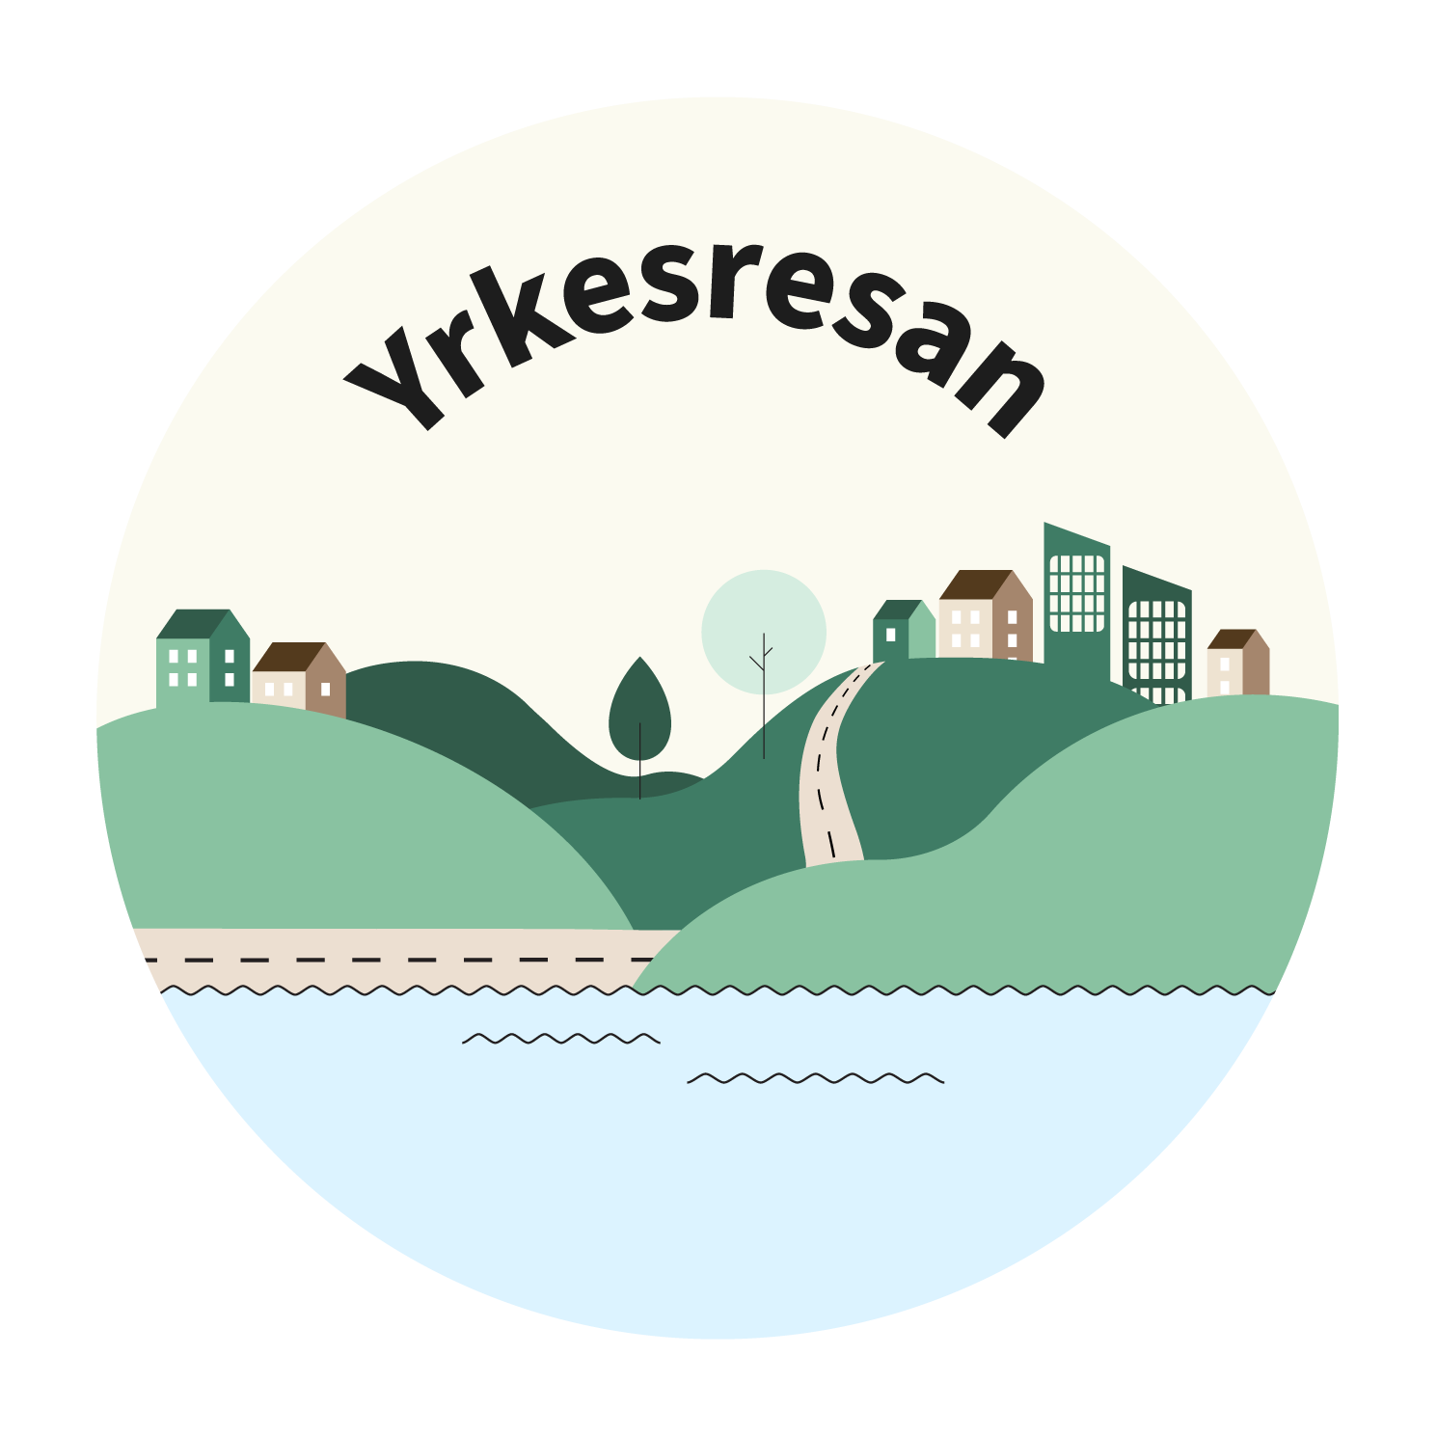

# Inledning

Socialtjänsten i Sveriges kommuner har behov av program för introduktion och kompetensutveckling för både ny personal med också för de mer vana. Behov av program för introduktion och kompetensutveckling gäller både socialsekreterare inom IFO, biståndshandläggare inom funktionsnedsättningar men också för utförare inom IFO, funktionsnedsättningsområdet och äldreomsorg.

Yrkesresan är ett strukturerat arbetssätt för introduktion och kompetensutveckling som syftar till att ge kvalitet i varje möte mellan socialtjänstens medarbetare och invånaren. Målet är att kommuner ska få ytterligare kunskap, kraft och kompetens att utveckla socialtjänsten.

Satsningen på Yrkesresan innebär ett samarbete mellan kommunal, regional och nationell nivå. Kommunernas efterfrågan och finansiering är motorn i arbetet. De Regionala samverkans- och stödstrukturerna (RSS) ansvarar för utveckling, drift och samordning av de olika yrkesresorna. Socialstyrelsen och andra myndigheter bidrar med kunskapsunderlag. SKR är projektledare och samordnar arbetet.

Under en sjuårsperiod ska fem yrkesresor för olika verksamhetsområden inom socialtjänsten produceras och lanseras. Yrkesresorna består av kvalitetssäkrat innehåll från relevanta myndigheter som paketeras och tillgängliggörs via en digital lärplattform samt genom kurstillfällen och kollegialt lärande. Målgrupp är medarbetare såväl inom myndighetsutövning, verkställighet samt arbetsledare och chefer.

## 1.1 Bakgrund

De 13 kommunerna i Göteborgsregionen beslutade 2014 att gemensamt använda statliga medel för en evidensbaserad praktik för att utveckla kompetens och stabilitet i regionen. I februari 2016 fattade IFO-chefsnätverket beslut om ett introduktionsprogram för personal inom myndighetsutövning i den sociala barn- och ungdomsvården. Uppdraget gick till Göteborgsregionen (GR), som utvecklade Yrkesresan tillsammans med sina 13 medlemskommuner. Satsningen lanserades 2017. Yrkesresan fick snabbt stor uppmärksamhet och många kommuner ville ta del av både innehåll och utformning. 2018 anslöt kommunerna i Boråsregionen, 2019 anslöt kommunerna i Skaraborg och 2020 anslöt tre kommuner i Halland. Totalt har 39 kommuner samverkat i Yrkesresan på GR.

Parallellt med den regionala utvecklingen har det varit ett stort intresse nationellt. 2018 fick Sveriges Kommuner och Regioner (SKR) ett uppdrag av socialchefsnätverket att genom förstudie utforska förutsättningarna att göra Göteborgsregionens koncept för YR tillgängligt för alla kommuner. Förberedelsearbetet har genomförts inom ramen för Partnerskapet[1]. Stödet och intresset har varit stort från landets kommuner under arbetets gång. Under 2020 intensifierades arbetet och i slutet av november 2020 skickades ett erbjudande från SKR till landets alla kommuner om att ansluta till Yrkesresan. Mer än 80 % av kommunerna har tackade ja till erbjudandet[2], vilket ledde till att SKR i mars 2021 beslutade om att påbörja den nationella satsningen och spridningen av Yrkesresan.

I Dalarna har kommunerna tidigare i huvudsak tillhandahållit introduktionen av nyanställda och kompetensutvecklingen av befintlig personal på egen hand. Vissa utbildningar har erbjudits via Länsstyrelsen Dalarna (till exempel kring våld i nära relationer) eller i samverkan med Högskolan Dalarna (till exempel MI-utbildning och Introduktionsutbildning barn och unga).

## 1.2 Övergripande projektbeskrivning

Yrkesresan ägs av Sveriges Kommuner och Regioner, SKR. Projektperioden är 1 juli 2021 – 30 juni 2028. Ambitionen är att Yrkesresan därefter ska fortsätta. Yrkesresan är nu ett prioriterat samverkansområde i Partnerskapet. Det möjliggör att Yrkesresan för samtliga parter är en prioriterad fråga. Fem delprojekt planeras inom olika verksamhetsområden under Yrkesresans projektperiod. Samtliga yrkesresor ska följa Yrkesresans koncept[3] och drivas enligt projektmodell av olika regionala samverkans- och stödstrukturer, RSS.

*Figur 1 Olika yrkesresor inom ramen för Yrkesresan som paraplybegrepp*

Delprojekt 1 benämns Yrkesresan Barn och unga och drivs av Göteborgsregionens kommunalförbund, GR.

## 1.3 Regional projektbeskrivning

Dalarnas regionala samverkans- och stödstruktur – RSS Dalarna, stödjer utvecklingen mot en evidensbaserad praktik. RSS Dalarna verkar på länsnivå för kunskapsstyrning, kunskapsutveckling och samverkan mellan länets femton kommuner samt mellan kommunerna och regionen. RSS Dalarna drivs genom Avdelningen för Hälsa och välfärd på Region Dalarna. SKR’s nationella projekt Yrkesresan är en nationell satsning med regionalt genomförande via RSS Dalarna som ger lokal kompetens genom introduktion och kompetensutveckling för socialtjänstens medarbetare.

Alla femton kommuner i Dalarna har anslutit sig till Yrkesresan och har ingick avtal med SKR under våren 2021. Från den 1 december 2021 finns funktionen Regional samordnare för Yrkesresan på Avdelningen för Hälsa och välfärd - RSS Dalarna, och inom tjänsten ryms regional projektledning och administration av Yrkesresan Barn och unga. Vid behov kan det bli aktuellt med ytterligare kompetenser som kopplas till Yrkesresan Barn och unga samt efterföljande resor.

Denna projektplan rör enbart Yrkesresan Barn och unga och fokuserar på det arbetet som ska ske fram till den 31 december 2023. Anledning till det är att projektet är nystartat, att det är ett omfattande arbete som ska ske över lång tid samt att det kan uppstå utmaningar som är svåra att kunna förutse i skrivande stund. Senast under hösten 2023 kommer en reviderad plan att presenteras för resterande projektperiod.

Den regionala projektledaren för Yrkesresan deltar i både SKR’s forum för Yrkesresan generellt och SKR’s Yrkesresan Barn och unga och är med i GR’s nationella Teamsmöten gällande Yrkesresan Barn och unga som träffas 1 gång per månad. Projektledaren ansvarar för att hålla socialchefsnätverket och IFO-chefsnätverket löpande informerade om utvecklingen av projektet Yrkesresan Barn och unga. För Yrkesresan Barn och unga i Dalarna kommer det utses en (eller ett par i större kommuner) kontaktperson i varje kommun som är den huvudsakliga informationskanalen mellan projektledaren och kommunerna. Projektledare kommer också hålla i arbetet med att rekrytera lokala utbildare till Yrkesresan Barn och unga.

Projektplanen kommer presenteras för socialchefsnätverket 25 mars 2022 och om nätverket ställer sig bakom planen skickas den in till SKR för kännedom 1 april 2022.

Vid eventuella förändringar i SKR’s övergripande projektplan för Yrkesresan kan denna projektplan komma att revideras.

2. Syfte och mål

## 2.1 Inledning

Detta avsnitt beskriver inledningsvis syfte och mål för Yrkesresan som helhet. Detta gäller samtliga fem yrkesresor. Yrkesresan Barn och unga ska, tillsammans med övriga fyra resor, bidra till att dessa syften och mål uppnås. För att mer konkret visa på vad just Yrkesresan Barn och unga ska bidra med, har de övergripande formuleringarna brutits ner till projektmål och effektmål, som redovisas under punkt 2.4 och 2.5.

## 2.2 Övergripande syfte Yrkesresan

Yrkesresan syftar till att:

* Ge kvalitet i varje möte mellan socialtjänstens medarbetare och invånare
* Stärka kompetens och yrkesstolthet bland socialtjänstens medarbetare
* Bidra till en kunskapsbaserad, jämställd och jämlik socialtjänst i hela landet.
* Erbjuda en samlad och effektiv kompetensutveckling.

## 2.3 Övergripande projektmål Yrkesresan

Projektmål för Yrkesresan är:

* Att alla kommuner ansluter till Yrkesresan
* Att förstudier genomförs inom de verksamhetsområden som beslutats
* Att Regionala samverkans- och stödstrukturer (RSS) med nationellt uppdrag utvecklar och förvaltar enskilda yrkesresor
* Att fem yrkesresor utvecklas och förvaltas i enhetlighet med Yrkesresans koncept och projektdirektiv
* Att innehållet i yrkesresorna tillgängliggörs på en lärplattform
* Att samarbete sker med relevanta myndigheter och att möjliggöra så att deras kunskapsunderlag sprids och används i yrkesresorna
* Att Regionala samverkans- och stödstrukturer (RSS) med regionalt uppdrag genomför yrkesresorna regionalt
* Att alla anslutna kommuner använder Yrkesresan för introduktion och kompetensutveckling
* Att Yrkesresan succesivt övergår från att drivas i projektform till permanent verksamhet/förvaltning.

## 2.4 Projektmål för Yrkesresan Barn och Unga

Projektmål för Yrkesresan Barn och unga är:

1. Att en övergripande struktur inklusive kunskapsmål för Yrkesresan Barn och unga tas fram. Det ska ske med utgångspunkt i befintliga Yrkesresan och i samarbete mellan GR, övriga RSS och berörda myndigheter, i synnerhet Socialstyrelsen. Arbetet ska ske i linje med det koncept för Yrkesresan som har fastställts av styrgruppen för Yrkesresan.
2. Att kurser för introduktion och kompetensutveckling för socialsekreterare i den sociala barn- och ungdomsvården tas fram. Kurserna ska använda befintliga kunskapsunderlag, som svarar mot kunskapsmålen. Vid behov kan kunskapsunderlag kompletteras.
3. Att stöd och kurser för arbetsledare och chefer i den sociala barn- och ungdomsvården tas fram. Kurserna ska använda befintliga kunskapsunderlag, som svarar mot kunskapsmålen. Vid behov kan kunskapsunderlag kompletteras.
4. Att kurser och övrigt innehåll paketeras på ett användarvänligt och tillgängligt sätt i LMS:et Totara så att kunskapsmålen kan uppnås.
5. Att innehållet och paketeringen förvaltas, följs upp och löpande utvecklas under avtalsperioden.
6. Att stöd erbjuds de regionala samverkans- och stödstrukturerna (RSS), bland annat genom utbildning av utbildare.
7. Att Yrkesresan Barn och unga sprids och implementeras, för att så många kommuner och medarbetare som möjligt ska använda Yrkesresan.

## 2.5 Effektmål

Effektmål för Yrkesresan Barn och unga är:

1. Att deltagarna i Ny, Van och Erfaren ska tycka att Yrkesresan Barn och unga har gjort nyaa för dem när det gäller att:
   1. Arbeta i enlighet med sitt uppdrag
   2. Bemöta barn och deras familjer med respekt och lyhördhet samt främja delaktighet
   3. Söka, granska och värdera kunskap för att utifrån bästa tillgängliga kunskap utföra arbetet
   4. Handlägga, dokumentera och samverka utifrån gällande regelverk.
2. Att deltagarna i Ny, Van och Erfaren ska vara nöjda med de kurser som de har deltagit i.
3. Att arbetsledare och chefer, som deltagit i kurser, ska tycka att Yrkesresan Barn och unga har gjort nytta för dem när det gäller att:
   1. Arbeta i enlighet med sitt uppdrag
   2. Söka, granska och värdera kunskap för att utifrån bästa tillgängliga kunskap utföra arbetet
   3. Vägleda medarbetare i arbetet
4. Att arbetsledare och chefer, som deltagit i kurser, ska vara nöjda med kurserna.
5. Att arbetsledare och chefer ska tycka att Yrkesresan Barn och unga:
   1. Är ett stöd för dem i deras roll
   2. Är ett stöd i introduktion av ny personal
   3. Underlättar vid planering av kompetenshöjande insatser.
6. Att arbetsledare och chefer ska tycka att Yrkesresan Barn och unga har gjort nytta för socialsekreterarna när det gäller att:
   1. Arbeta i enlighet med sitt uppdrag
   2. Bemöta barn och deras familjer med respekt och lyhördhet samt främja delaktighet
   3. Söka, granska och värdera kunskap för att utifrån bästa tillgängliga kunskap utföra arbetet.
   4. Handlägga, dokumentera och samverka utifrån gällande regelverk.
7. Att yrkesresan ska ha erbjudit en möjlighet för erfaren personal i kommunerna att utvecklas i yrket genom uppdraget att bli utbildare.

# Uppföljning

Yrkesresan behöver följas upp på flera olika sätt, av olika parter, vid olika tidpunkter och för olika målgrupper[4]. Syftet med uppföljningen av Yrkesresan Barn och unga är tudelad, dels:

* Riktad uppföljning för att mäta uppfyllnad av projektmål och effektmål
* Bredare uppföljning i syfte att samla in synpunkter och önskemål från berörda för att fortsatt utveckla projektet.

Hur den riktade uppföljningen knuten till projekt- och effektmål inom Yrkesresan Barn och unga kommer att ske, beskrivs mer utförligt i Uppföljningsplan för Yrkesresan Barn och unga[5] . Där anges med vilka mått, på vilket sätt och med vilken frekvens uppföljningen ska ske.

Hur den bredare uppföljningen kommer att ske beror till stor del på vilka möjligheter som finns i Totara för insamling av synpunkter, enkäthantering och statistik. Det behöver undersökas närmare och beskrivs därför inte i denna version av projektplanen

I Dalarna kommer Avdelningen för Hälsa och välfärd - RSS Dalarna, bearbeta och redovisa utvärderingar och enkäter. Hur resultatet ska användas, bestäms i socialchefsnätverket. Resultatet av utvärderingen förväntas bidra med kunskap kring hur RSS Dalarna kan utveckla sitt stöd till Dalarnas kommuner i kommande yrkesresor.

# 4. Förutsättningar för Yrkesresan Barn och unga

## 4.1 Övergripande - Utveckling i flera faser

Arbetet med att ta fram en ny yrkesresa kan delas in i fyra faser. Det är i dagsläget svårt att tidsbestämma dessa faser, då de påverkas av faktorer som inte är tillräckligt kända. Varje resa och varje nivå i varje resa kommer lanseras stegvis. De delar som lanseras först kommer behöva förvaltas och utvecklas redan innan andra delar har producerats. Sannolikt kommer olika RSS att vara redo för att lansera Yrkesresan regional vid olika tidpunkter. Ett flertal processer kommer alltså att pågå parallellt och det kommer inte gå att avgöra exakt när en fas har avslutats och en annan har påbörjats.

Utvecklingen av en ny yrkesresa kan översiktligt beskrivas med hjälp av följande fyra faser:

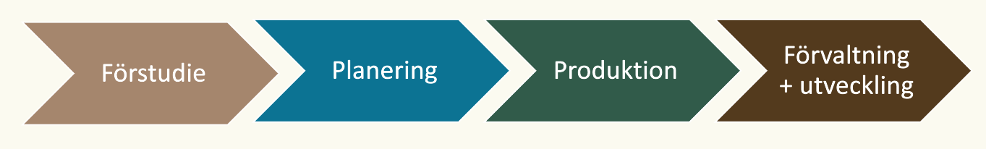

*Figur 2. Förenklad processbild över utveckling*

Utvecklingen av Yrkesresan Barn och unga ser något annorlunda ut jämfört med utveckling av yrkesresor för andra områden. Det beror på att Yrkesresan Barn och unga utgår ifrån den redan befintliga Yrkesresan i Göteborgsregionen som varit i drift sedan 2017. Detta tidigare arbete ger en grund för samtliga fyra faser i utvecklingen. Någon förstudie i den bemärkning har inte varit nödvändig, men det jobb som pågår på nationell nivå handlar i större utsträckning om att ”ompaketera” materialet så att det följer senaste handböcker och material bättre och att hitta sätt som gör att Yrkesresan kan genomföras på nationell nivå från tidigare fungerat utifrån ett regionalt perspektiv.

## 4.2 Förutsättningar

* Arbetet ska följa det koncept för Yrkesresan som den nationella styrgruppen har fastställt. Konceptet anger exempelvis att kunskapsmål ska finnas och hur innehåll ska tas fram. Eventuella önskemål om avsteg från konceptet behöver godkännas av SKR.
* Den redan befintliga Yrkesresan i GR ska utgöra modell för nationella Yrkesresan Barn och unga. De erfarenheter som har gjorts och de arbetssätt som har tagits fram ska tas tillvara i arbetet.
* Innehållet i Yrkesresan som tagits fram av GR behöver ses över och kvalitetssäkras med stöd av deltagande aktörer. Innehåll kan vid behov anpassas efter ändrade förutsättningar och nya behov inför en nationell lansering.
* Innehållet ska vara relevant för de anslutna kommunerna. Kunskaperna ska vara möjliga att tillämpa i såväl stora kommuner och stadsdelar, som i mindre kommuner. Fokus ska vara på det som är gemensamt, exempelvis kan på sikt metoder eller modeller som majoriteten av kommunerna använder ingå.
* Yrkesresan Barn och unga utvecklas i samråd med redan etablerade nätverk, så som till exempel SKR’s BoU-nätverk, och genom särskilda referensgrupper som utses.
* Yrkesresan Barn och unga är den första resan inom det nationella genomförandet. Arbetet ska präglas av ett flexibelt arbetssätt där justeringar och anpassningar kan behöva göras under projektet. En nära samverkan och ett gemensamt ansvar för helheten mellan ingående aktörer är därför viktigt.
* Effekter och erfarenheter av ökad digitalisering underpandemin ska tas till vara för att göra Yrkesresan till en attraktiv och resurseffektiv kompetenssatsning.
* Adda ansvarar för att tekniskt och pedagogisk kapacitet i lärplattformen används på ett effektivt sätt som tjänar projektets syfte.
* Kommunernas engagemang och resurser bör tillvaratas både på nationell och regional nivå, exempelvis bör utbildare på kurser och eventuella projektmedarbetare på regional nivå rekryteras från kommunerna.

## 4.3 Förutsättningar särskilt kring målgrupp

Yrkesresan i GR har vänt sig till 39 kommuner i Västsverige. Yrkesresan Barn och unga kommer att omfatta mer än 250 kommuner i hela landet. Det kan medföra nya behov, beroende på variationer i geografiska och organisatoriska förutsättningar. Exempelvis kan en socialsekreterare i en glesbygdskommun behöva ha kompetens inom fler verksamhetsområden, såsom både barn och unga, vuxna samt försörjningsstöd, jämfört med en socialsekreterare i en storstadskommun med funktionsindelade enheter, som enbart arbetar med barn och unga. Detta behöver utforskas genom dialog med några utvalda RSS och deras kommuner.

**Berörda verksamheter**

Projektdirektivet anger:

* Målgruppen för den nationella Yrkesresan barn och unga är myndighetsutövande personal inom den sociala barn- och ungdomsvården, såväl socialsekreterare som arbetsledare och chefer. Målgruppen omfattar initialt socialsekreterare som arbetar med mottagning, utredning och uppföljning.
* I samråd med SKR och den nationella styrgruppen kan målgruppen komma att breddas om förutsättningar så medger.

Ovanstående definition överensstämmer med den målgrupp som Yrkesresan i GR har vänt sig till. Men det har framförts många önskemål, både under projekttiden i GR och under planeringen för den nationella utvecklingen, att utöka målgruppen till att omfatta även personal inom familjehem, kommunal utförarverksamhet och familjerätt. GR delar uppfattningen om att det vore bra att samla alla dessa verksamheter under en och samma yrkesresa.

GR’s bedömning är dock att det kan bli resurskrävande och omständligt att på sikt bredda målgruppen, såsom direktivet anger, om det inte har funnits med i planeringen från början. Det skulle kunna medföra att redan producerat innehåll behöver arbetas om eller att förändringar i Totaras struktur behöver genomföras för att passa en förändrad målgrupp. GR’s önskemål har därför varit att slå fast inriktningen redan i början av projektet, så att kommande utveckling kan ta hänsyn till den framtida målgruppen.

På Yrkesresans styrgruppsmöte 2021-06-16 diskuterades GR’s önskemål om att ange inriktning och framtida målgrupp redan nu. Styrgruppen ansåg att det vore önskvärt om Yrkesresan Barn och unga på sikt även omfattade familjehem, utförare och familjerätt.

GR’s bedömning är att en utökning till familjehem är möjlig utan att tid eller resurser påverkas avsevärt. Antalet personer är i relation till myndighetsutövningen relativt få och mycket utav innehållet går att använda även för dem som arbetar inom familjehemsområdet. Vad avser utökning till kommunala utförare, familjerättssekreterare och deras arbetsledare och chefer behöver målgruppens omfattning och behov undersökas närmare. Därefter behöver en bedömning göras om det är möjligt att tillgodose detta med projektets tillgängliga resurser innan slutligt beslut om inriktning kan fattas.

## 4.4. Avgränsningar

* Chefer på högre befattningar, administrativ personal, politiker eller personal i icke-kommunal utförarverksamhet omfattas inte av Yrkesresan Barn och unga.
* Eftersom Yrkesresan Barn och unga utvecklas för en bred målgrupp, kommer inte allt innehåll att vara relevant för alla deltagare. Viss begränsning görs genom roller och behörigheter i Totara, men andra urval och avgränsningar behöver göras av arbetsledare och chefer utifrån behov i sina verksamheter.
* Särskilda metoder eller modeller som endast används av några få av de anslutna kommunerna ingår inte. På sikt kan Yrkesresan vara en möjlig kanal för att sprida nya nationella metoder. Hur ett urval av metoder då kan ske behöver diskuteras mer noga i Styrgruppen för Yrkesresan Barn och unga.

## 4.5 Kopplingar till andra yrkesresor

I takt med att nya yrkesresor för andra verksamhetsområden tillkommer behöver samarbetet dem emellan undersökas. Det kan finnas överlappande områden och möjlighet att arrangera gemensamma kurser. Samarbete mellan resorna kan göra arbetet mer effektivt då man kan dra nytta utav varandras kurser. Det kan även skapa möjligheter för personal från olika verksamheter att mötas, utbyta erfarenheter samt få ökad förståelse för varandras arbete. I vilken utsträckning samarbete med en ny resa är möjligt och relevant behöver bedömas för varje ny resa som tillkommer.

## 4.6 Kopplingar till andra verksamheter och projekt

Det finns flera andra verksamheter och forum som erbjuder stöd till professionen. Det behöver vara tydligt för kommunerna på vilket sätt dessa kompletterar eller ersätter varandra. Särskilt viktigt bedöms vara att kopplingarna mellan Yrkesresan och Kunskapsguiden samt Socialstyrelsens utbildningsportal fungerar. Längre fram under projekttiden när arbetet intensifieras kring spåret Erfaren behöver kopplingar till universitet och högskolor förtydligas.

# Tidplan

## 5.1 Preliminär tidplan från GR/SKR (nationell nivå) - Reviderad 2022-01-21

|  |  |
| --- | --- |
| 2022 |  |
| Januari | Yrkesresan öppnar för roll Nationell administratör, utbildning ges |
| Mars | Yrkesresan öppnar för roll Regional administratör, utbildning ges |
| Juni | Möjlig start av regionala uppstarter/kick-off för arbetsledare och chefer |
| Juni | Möjlighet för roll Arbetsledare och chef, Utbildare och Socialsekreterare mynd + fam hem att få konto |
| Juni | Introduktion/inledande information på plats på LMS för roller: Arbetsledare och chef, Utbildare och Socialsekreterare mynd+famhem NY |
| Augusti | Utbildning av utbildare i olika kurser för nya påbörjas |
| September | Möjlig kursstart i RSS för inledande kurs för socialsekreterare NY |
| November | Möjlig kursstart i RSS för övriga kurser för NY |
| 2023 |  |
| Januari | Utbildning påbörjas av Utbildare i VAN-kurser |
| Januari | Yrkesresan öppnar för roll Socialsekreterare VAN, mynd+famhem |
| Mars | Möjlig kursstart i RSS för kurser för VAN |
| April | Utbildning påbörjas av utbildare i arbetsledare- och chefskurser |
| Augusti | Utbildning påbörjas av utbildare i övriga VAN-kurser |
| Augusti | Möjlig kursstart i RSS för kurser för arbetsledare och chefer |
| Oktober | Möjlig kursstart i RSS för övriga kurser för VANA |
| Oktober | Utbildning påbörjas av utbildare i ERFAREN-kurser |
| November | Yrkesresan öppnar för roll Socialsekreterare ERFAREN, mynd+famhem |
| December | Möjlig kursstart i RSS för kurser för erfarna |
| 2024 | Yrkesresan öppnar för utförare |
| 2025 | Yrkesresan öppnar för familjerätt |

*Figur 3. Preliminär tidplan på nationell nivå, uppdaterad januari 2022.*

Tidplanen på nationell nivå har från den första tidsplaneringen förskjutits med ca 3 månader. Detta beror dels på pågående pandemi, dels på att utvecklingen av Totaras digitala lärplattform har dragit ut på tiden och GR själva har först i slutet på januari 2022 fått ta del av lärplattformen.

## 5.2 Preliminär tidplan för Yrkesresan Barn och unga i Dalarna

|  |  |
| --- | --- |
| **2021** |  |
| December | Projektledare/Samordnare för Yrkesresan Dalarna påbörjar sin tjänst |
| **2022** |  |
| Januari | Yrkesresan öppnar för roll Nationell administratör, utbildning ges. |
| Januari | Sammanställa excellista till LMS’et över Dalakommunernas organisering av IFO BoU på enhetsnivå |
| Februari | Information om Yrkesresa i socialchefsnätverket |
| Mars-April | Enkät med exakta tal på antal soc sekr i Ny, Van och Erfaren och arbetsledare/enhetschefer BoU |
| Mars | Projektplan med bilagor godkänns av socialchefnätverk |
| April | Projektplan lämnas för kännedom till SKR |
| Maj | Utbildning för roll Regional administratör i YR från v 10, Dalarnas projektledare/administratör |
| Maj | Teamsmöte med enhetschefer och arbetsledare, Informationsmöte om YR, grunder och rekrytering utbildare |
| Maj - Augusti | Ta in intresseanmälningar inför rekrytering av lokala utbildarteam 1-3 (ev 4) – (avvakta GR) |
| September | Roll Arbetsledare och chef, Utbildare och Socialsekreterare mynd + fam hem att få konto |
| September | Regional uppstart/kick-off i Dalarna för arbetsledare och chefer ev lokal administratör IFO BoU |
| September | Rekrytering av utbildare till utbildarteam 1-3 på nivå NY |
| Oktober | Utbildning av lokala utbildare i olika kurser för NY påbörjas |
| November | Regional utbildarträff, kursledare och utbildare |
| December | Kursstart för inledande kurs för socialsekreterare NY (Del 1) |
| 2023 |  |
| Jan – April | Kursstart för övriga kurser för NY |
| Januari | Utbildning påbörjas av Utbildare i VAN-kurser (nationell nivå) |
| Mars | Kursstart i regionen för kurser för VAN |
| April | Utbildning påbörjas av utbildare i arbetsledare- och chefskurser (nationell nivå) |
| Augusti | Möjlig kursstart i regionerna för kurser för arbetsledare och chefer |
| December | Möjlig kursstart i regionerna för kurser för ERFARNA |
| 2024 | Yrkesresan öppnar för utförare |
| 2025 | Yrkesresan öppnar för familjerätt |

*Figur 4. Preliminär tidplan på regional nivå i Dalarna per 2022-03-15.*

Under mars 2022 påbörjas arbetet med att samla in uppgifter från alla Dalarnas kommuner för få en klar bild över antal deltagare på Ny, Van, Erfaren och antal arbetsledare och chefer som är aktuella för Yrkesresan Barn och unga. Denna undersökning blir en grund för fortsatta arbetet med att planera Yrkesresan Barn och unga i Dalarna. Den kommer också innehålla frågor till IFO-cheferna uppskattningsvis hur många utbildare som finns som kan komma att bli aktuella för lokala utbildarteam. Enkäten berör även vilka andra resurser som finns i kommunerna, till exempel inventering av lokaler. Antal deltagare på varje nivå avgör också kostnadsnivå och hur många utbildningsomgångar som ska sättas i gång per år och av det följer hur många utbildare som behövs för varje utbildarteam.

På sikt, efter inventering av lokala utbildare och vilken utbildarkompetens som krävs för utbildningar på till exempel nivå ”VAN”, kommer Dalarna också vara i behov av vissa externa utbildare utöver de lokala utbildarteamen. Ett sätt är att upparbeta ett samarbete med till exempel Högskolan Dalarna och eventuellt Länsstyrelsen i Dalarna kring vissa utbildningsområden. Andra kurser speciellt på nivå ”ERFAREN” kommer behöva genomföras med annan expertis regionalt eller nationellt.

Dalarnas ”kick-off” för Yrkesresan Barn och unga och utbildning i systemet till enhetschefer och arbetsledare på Barn och unga, planeras till början av september månad. Den digitala plattformen planeras vara klar för att börja släppa in enhetschefer och arbetsledare i juni månad. Alla regionen kan inte släppas in samtidigt, pga av support och eventuella justeringar. Sedan kommer semesterperioden och därmed bedöms september som en rimlig start i systemet. Först efter ”kick-off” för enhetschefer och arbetsledare kommer arbetet med att rekrytera och sätta ihop lokala utbildarteam att kunna påbörjas.

# 6. Riskanalys

Ett vinnande koncept för Yrkesresan är att innehåll och form är relevant och aktuellt. Både på regional nivå och på kommunnivå behöver man således vara delaktiga i att tillse att både form, innehåll och deltagande blir prioriterat.

Flera risker kan tänkas uppkomma i projektet utifrån de nationella, regionala och lokala perspektiven. Några risker är redan nu identifierade:

## 6.1 Risker på regional nivå

* Att någon av kommunerna i länet hoppar av.
* Att Yrkesresan inte har tillräckliga resurser över tid att leda arbetet med Yrkesresan på ett hållbart sätt och/eller inte har ledningsstöd inom regionen över tid.
* Att eventuella förseningar på nationell nivå påverkar organiseringen och samordningen av Yrkesresan på regional nivå.
* Att lärplattformen inte fungerar som förväntat och att det orsaker tidsbortfall i planeringen att genomföra kurserna.
* Att innehållet i lärplattformen inte överensstämmer med kommunernas kompetensbehov vilket orsakar utmaningar och diskussioner samt minskad motivation och deltagande från kommunerna.
* Att det inte finns kompetens i kommunerna, eller i länet i övrigt eller på Högskolan Dalarna som kan utbilda inom vissa områden regionalt (gäller främst om man ska hitta utbildare i länet på nivå ”VAN” i Yrkesresan).

## 6.2 Risker på lokal nivå

* Att de anslutna kommunerna inte har tillräckliga resurser för att låta sin personal ta del av satsningen.
* Att hög personalomsättning påverkar utbildningen och att Yrkesresan inte blir prioriterad.
* Att det inte finns personal från kommunerna som kan utbilda på de kurser som ska genomföras regionalt.
* Att tekniska problem på lärplattformen påverkar motivation och deltagande på kursen.

# 7. Kommunikation och förankring

Många personer är direkt eller indirekt berörda av Yrkesresan Barn och unga. Det kommer ställa stora krav på projektet att hålla dessa löpande underrättade. Det är i första hand den regionala samordnare/projektledaren som ansvarar för detta, med stöd av SKR och kommunikatör i särskilda fall.

I möjligaste mån ska etablerade forum nyttjas. Men det bedöms sannolikt att ett antal informationstillfällen, skriftliga instruktioner, hjälptexter, support, mejl och föredragningar kommer att behövas.

Projektledare kommer bland annat att delta på möten med styrgruppen vid behov för att informera om utvecklingen av projektet och viktiga milstolpar. I det mer operativa utvecklingsarbetet mellan projektledare och kommunerna kommer kontaktpersonerna från varje kommun och utbildarteamen vara viktiga kuggar för att kunna genomföra Yrkesresan Barn och unga på ett så enhetligt sätt som möjligt i länet.

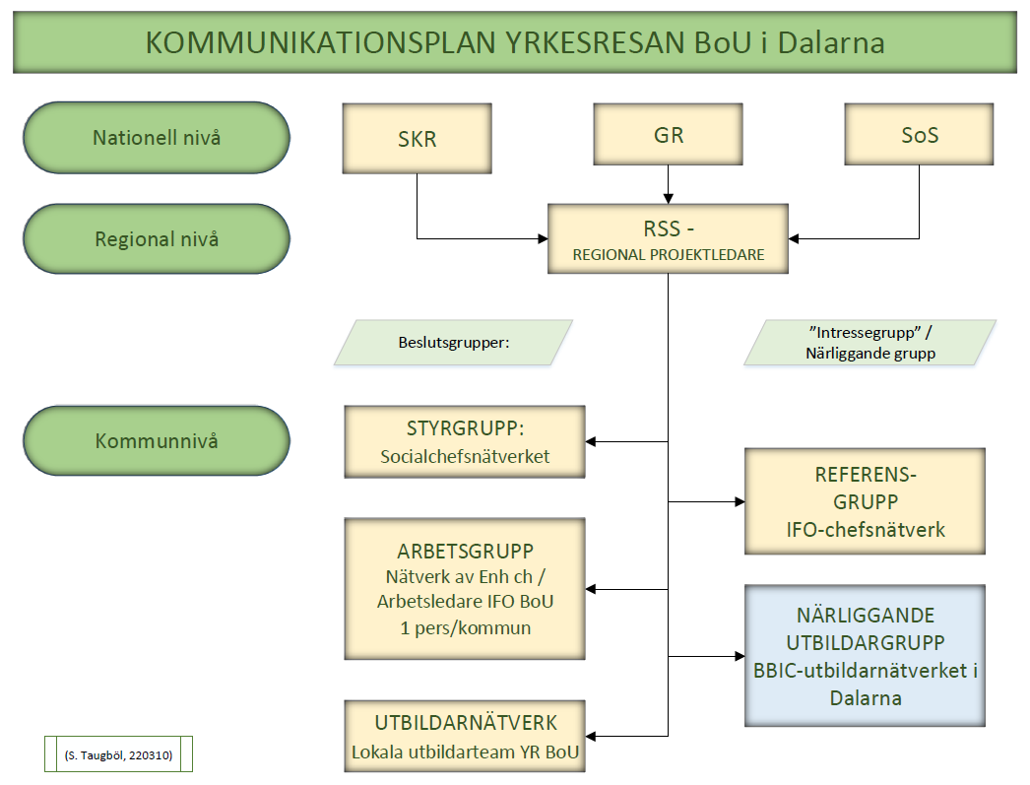

*Figur 5. Kommunikationsplan Yrkesresan Barn och unga i Dalarna*

# 8. Finansiering och budget

8.1 Nationell finansiering

Projektet finansieras av de anslutna kommunerna, vilket för Dalarna är samtliga 15 kommuner i länet. SKR ersätter, utifrån dessa resurser, GR och Adda för uppdraget gällande Yrkesresan Barn och unga. De betalar utifrån befolkningsandel (procent av regionens invånare) projektets fasta regionala kostnader. Uppdraget till GR innefattar framtagande och utveckling av kursinnehåll, medan uppdraget till Adda innefattar utformning, underhåll och support gällande den digitala lärplattformen Totara. Ersättningen till GR och Adda regleras i särskilt avtal mellan parterna och SKR och betalas ut årligen.

8.2 Regional finansiering och projektbudget

De regionala kostnaderna som uppkommer omfattar både fasta respektive rörliga kostnader. Den fasta kostnaden motsvaras av resurser som ska arbeta med genomförandet av Yrkesresan i länet. Den rörliga kostnaden avser kursavgifter för varje utbildningstillfälle och kostnaden avser utgifter för bland annat lokaler, förtäring, kursmaterial mm. Kommunerna kan behöva ta höjd för att de fasta regionala kostnaderna kan behöva utökas i tak med att fler Yrkesresor tas fram och implementeras, då flera resor och nivåer ska planeras och utvecklas medan andra pågår i produktion och förvaltning.

# 9. Organisation

## 9.1 Övergripande organisation

* **SKR** är projektägare för Yrkesresan som helhet och dess produkter, projektet leds av huvudprojektledaren. Yrkesresan Barn och unga är ett delprojekt inom Yrkesresan med egen styrgrupp, projektledning och projektgrupp.
* **Göteborgsregionen** är projektägare och förvaltare av delprojektet Yrkesresan Barn och unga och det material som tas fram, exempelvis kursupplägg och filmer.
* **Adda** leder arbetet med LMS-plattformen Totara i samarbete med leverantören Xtractor. Adda utgör även ett stöd för GR i produktion av innehåll till Yrkesresan Barn och unga.

* **Socialstyrelsen** är huvudsaklig kunskapsproducent och står för kvalitetssäkring av sitt eget material, som utgör en stor del av innehållet på Yrkesresan Barn och unga. I viss mån, efter överenskommelse, kan Socialstyrelsen även kvalitetssäkra annat material som tas fram i projektet.
* **RSS** med regionalt uppdrag är ansvariga för att erbjuda Yrkesresan Barn och unga till de kommuner i sin region som anslutit sig. Det innebär bland annat att kommunicera med sina kommuner, att rekrytera utbildare och arrangera kurser på plats i regionen samt att bidra till den nationella utvecklingen genom att lämna synpunkter på befintligt och kommande innehåll.
* **De kommunerna** som har anslutit sig till SKR:s projekt Yrkesresan är finansiärer och mottagare av insatser som erbjuds inom Yrkesresan Barn och unga.

## 9.2 Regional projektorganisation Yrkesresan Barn och unga

### Regional projektägare

**RSS Dalarna,** genom avdelning för Hälsa och Välfärd Region Dalarna, ansvarar bland annat för att genomföra Yrkesresan i länet genom att samordna och administrera det regionala utbildningsuppdraget.

### Projektledare

**Projektledare för Yrkesresan** (RSS Dalarna) ansvarar bland annat för att

* Planera, implementera, kommunicera och koordinera Yrkesresan.
* Rekrytera och stödja lokala utbildare.
* Vara första linjens support gentemot kommunerna gällande den digitala lärplattformen och lägga in ansvarig i kommunen som i sin tur kan lägga in användare.
* Ha omvärldsbevakning inom socialtjänstområdet (genom bland annat deltagande i SKR’s Barn och ungdomsnätverk på nationell nivå och SoS BBIC-samordnarträffar)
* Samarbeta och utbyta erfarenheter med andra regioner som genomför Yrkesresan (genom SKR’s Yrkesresenätverk för RSS, Yrkesresan BoU via Göteborgsregionen och Yrkesresenätverk i Mellan-Sverige).
* Samarbeta med Högskolan Dalarna och Länsstyrelsen Dalarna.

Styrgrupp för Yrkesresan

Länets socialchefsnätverk, bestående av länets 15 socialchefer, är styrgrupp för Yrkesresan i Dalarna. Styrgruppen syfte är att stödja projektledaren i de strategiska problem eller utmaningar som uppkommer och vid behov fattar strategiska beslut.

### Arbetsgrupp bestående av kommunrepresentanter

Arbetsgrupp för Yrkesresan består av kommunrepresentanter - en person från varje kommuns Barn- och ungdomsvård - som är kontaktperson gentemot den regionala projektledaren/samordnaren som syftar till att underlätta samarbete, samverkan och kontakten mellan projektledaren/samordnaren och kommunen. Kommunernas representanter ska var verksamhetsnära och ska vara enhetschefer eller första linjens arbetsledare.

### Lokal utbildargrupp för YR BoU NY

Utbildarteam 1 – *”Handläggning med barnet i centrum”*

Utbildarteam 2 – *”Samtal och delaktighet”*

Utbildarteam 3 – ”Våld och utsatthet”

Ev utbildarteam 4 – ”Unga som begår brott”

### Referensgrupper

* IFO-chefsnätverket
* BBIC-utbildarnätverket i Dalarna
* Familjehemsnätverket i Dalarna

Utöver styrgruppen och de mer operativa grupperna bestående av arbetsgrupp med minst en representant från varje kommuns barn- och ungdomsenhet och utbildargruppen inom Yrkesresan, finns också samverkansgrupper i Dalarna med ett närliggande ansvars- och intresseområde till Yrkesresan. Det gäller till exempel IFO-chefsnätverk och BBIC-utbildarnätverket i Dalarna och familjehemsnätverket. Dessa grupper bör få information kring utvecklingen av Yrkesresan Barn och unga och ges möjlighet att komma med reflektioner och inspel som kan förbättra implementeringen och utvecklingen av Yrkesresan i länet. Ett exempel på detta är att BBIC-utbildarna i länets kommuner även fortsättningsvis kommer att driva det lokala utvecklingsarbetet kring BBIC utöver själva BBIC-grundutbildningen som ryms inom Yrkesresan. Den regionala projektledaren tillsammans med arbetsgruppen med kommunrepresentanter ansvarar för att sprida information och stödja samordning av utvecklingen av Yrkesresan med andra områden/grupperingar i kommunernas sociala barn- och ungdomsvård.

## 9.3 Regionala samarbetspartners

Kontakt har tagits med Socialtjänstens utvecklingscentrum Dalarna (SUD) om möjliga vägar för framtida samverkan med Högskolan Dalarna gällande Yrkesresan. Det kan också bli aktuellt med ett närmare samarbete med till exempel Länsstyrelsen i Dalarna.

### 9.4 Nationella samarbetspartners

Projektledaren för Yrkesresan Dalarna ingår i olika nätverk utifrån framtagandet och spridningen av Yrkesresan Barn och unga i Dalarna

* SKR’s nätverk för RSS’er gällande Yrkesresan
* Nationellt nätverk för regionala projektledare för Yrkesresan Barn och unga (via GR)
* Nätverk med andra projektledare på RSS för Yrkesresan i Mellan-Sverige.

# 10. Rapportering

Regional projektledare för Yrkesresan Barn och unga i Dalarnas region ska:

* Hålla projektledare för Yrkesresan Barn och unga på GR uppdaterad om det regionala arbetet. Detta sker på avstämningsmöten kvartalsvis eller vid behov. Utöver dessa kan frågor diskuteras eller information ges vis e-post.
* Årligen lämna, senast den 31 januari, en kort rapport (max en A4) med svar på utskickade frågor gällande den regionala verksamheten. De olika regionala rapporterna bildar underlag för en årlig rapport för Yrkesresan Barn och unga på övergripande nivå.

Arbetet med Yrkesresan ska vara en återkommande informationspunkt på Socialchefsnätverket och på IFO-chefsnätverket vid behov.

I samband med uppföljning av projektet kommer det regionala arbetet med Yrkesresan återkommande rapporteras skriftligen till IFO-chefsnätverket och Socialchefsnätverket.

# 11. Lagring av dokument

Regional samordnare för Yrkesresan ansvarar för att löpande dokumentera och lagra viktig information på Region Dalarnas gemensamma server.

Material som krävs för det dagliga projektarbetet kommer lagras internt hos RSS Dalarna.

# 12. Bilagor

1. SKR’s projektdirektiv
2. Kommunikationsplan Yrkesresan Barn och unga - Dalarna
3. Uppföljningsplan Yrkesresan Barn och unga - Dalarna

1. Socialstyrelsen och SKR arbetar tillsammans med representanter för RSS genom ett partnerskap mellan lokal, regional och nationell nivå. Partnerskapet ska genom samverkan bidra till att förbättra förutsättningarna för kunskapsstyrning.
2. Per januari 2022 har 250 kommuner gått med.
3. Yrkesresans koncept består av åtta delar som samtliga resor ska följa. Se mer i SKR:s Koncept för Yrkesresan.
4. Hur Yrkesresan i stort kommer att följas upp beskrivs i SKR’s Projektplan för Yrkesresan.
5. Se bilaga 3 – Uppföljningsplan Yrkesresan Barn och unga - Dalarna